Proyecto Grupal de Ingeniería de Software
Pipeline DataOps para la calidad de datos agroclimáticos IoT
Documento de Proyecto – Entrega final
Materia: Ingeniería de Software – UADE
Grupo / Integrantes: [Completar: N° de grupo y nombres]
Docente: [Completar]
Fecha de entrega: 10 de noviembre de 2026
Versión: [Completar]

1. Sobre la consultora (nosotros)
Nos posicionamos como una consultora especializada en Data Engineering y DataOps, contratada por la organización cliente para diseñar e implementar un proceso que automatice la ingesta, validación, transformación y monitoreo de los datos generados por sensores IoT, incorporando prácticas de CI/CD.
UnaCocuCha SRL es una consultora argentina de Data Engineering y DataOps con 5 años de experiencia acompañando a empresas medianas y grandes a convertir datos operativos en información confiable. Trabajamos con equipos chicos y multidisciplinarios, y entregamos resultados en ciclos cortos.
Servicios:
- Diseño e implementación de pipelines de datos (ETL/ELT) con arquitectura Medallion.
- Data Quality: definición de reglas, validación automática y métricas de calidad.
- DataOps y CI/CD: versionado, tests automatizados y despliegue continuo de pipelines.
- Tableros de indicadores (Power BI / Grafana) sobre datos validados.
Enfoque de trabajo: empezamos con una prueba de concepto de pocas semanas, trabajamos con metodología ágil (tablero Kanban y reuniones semanales con el cliente), usamos herramientas open source para bajar costos de licencias y hacemos transferencia de conocimiento al equipo del cliente al cierre.

1.1 Equipo y roles
Integrante | Rol | Responsabilidades
[Nombre] | Project Manager | Planificación (EDT, Gantt), seguimiento del tablero Kanban, gestión de riesgos y costos, comunicación con el cliente y actas de reunión.
[Nombre] | Data Engineer | Ingesta desde Open-Meteo y simulador de sensores IoT; construcción de las capas Bronze, Silver y Gold; modelo de datos.
[Nombre] | QA / Data Quality | Definición de reglas y rangos junto al cliente, tests automatizados (Pytest), métricas de calidad (Data Quality Score) y dashboard de indicadores.
[Nombre] | DevOps / CI-CD | Repositorio Git y convenciones, pipeline de GitHub Actions, contenedores Docker, despliegue y manejo seguro de credenciales.
Nota: el equipo está formado por 4 integrantes; una misma persona puede colaborar en tareas de otro rol cuando el cronograma lo requiera.

2. Sobre el cliente

2.1 Descripción de la organización
El cliente es una empresa agropecuaria de gran escala que posee múltiples campos equipados con sensores IoT. Estos dispositivos generan grandes volúmenes de datos sobre temperatura, humedad del suelo, precipitaciones, humedad ambiental y condiciones meteorológicas.
Tipo de organización: Agropecuaria / Agroindustria.
Cliente (organización ficticia): Agropecuaria Los Tres Ombúes S.A.
- Actividad: agricultura extensiva (soja, maíz y trigo) y ganadería complementaria.
- Superficie: 6 campos que suman unas 18.000 hectáreas.
- Ubicación: 2 campos en Buenos Aires, 2 en Santa Fe y 2 en Córdoba (zona núcleo pampeana).
- Sensores: 1 estación IoT por campo con 5 sensores cada una (temperatura, humedad ambiental, humedad del suelo, pluviómetro y anemómetro): 30 sensores en total que envían una lectura cada 15 minutos, unos 576 registros por día.
- Usuarios de los datos: ingenieros agrónomos, jefes de campo, el área de planificación y la dirección.

2.2 Problema a resolver
Los datos actuales presentan problemas de calidad: valores faltantes, duplicados, mediciones fuera de rango, inconsistencias y períodos sin información. Esto afecta la confiabilidad de los dashboards que utiliza la organización para tomar decisiones.
Magnitud del problema (estimaciones iniciales, a validar en el relevamiento):
- Alrededor del 8% de los registros diarios presenta algún error (faltantes, duplicados, valores fuera de rango o unidades incorrectas).
- Un analista dedica unas 10 horas por semana a revisar y corregir datos a mano en planillas, sin registro de qué se cambió.
- Las fallas de un sensor se detectan recién cuando alguien nota el dashboard vacío, a veces días después.
Ejemplo concreto: durante un fin de semana el pluviómetro de uno de los campos dejó de transmitir y el dashboard mostró 0 mm de lluvia. Con ese dato se programó un riego que no hacía falta, porque en realidad habían caído 25 mm. El error solo se descubrió al revisar los datos de otra fuente.

2.3 Sistema propuesto y nivel de criticidad
Se propone un pipeline DataOps que centraliza los datos de distintas fuentes, ejecuta reglas de calidad automáticas, separa los datos válidos de los rechazados y publica únicamente datos validados para los dashboards.
Nivel de criticidad: Alta. Los dashboards alimentados por este pipeline se usan para decidir el riego, las fechas de siembra, las ventanas de pulverización (que dependen del viento y la lluvia) y la planificación de cada campaña.
Si el pipeline dejara de funcionar, los dashboards quedarían desactualizados y las decisiones se tomarían con datos viejos o sin datos; si publicara datos erróneos, el impacto sería peor, porque llevaría a decisiones equivocadas sobre lotes completos. No afecta la seguridad de las personas ni controla maquinaria (está fuera de alcance), por eso no se requiere alta disponibilidad para la POC.

3. Objetivo

3.1 Objetivo general
Diseñar e implementar un pipeline DataOps que garantice la calidad y confiabilidad de los datos agroclimáticos provenientes de dispositivos IoT, automatizando su validación, transformación, monitoreo y despliegue mediante prácticas de CI/CD.

3.2 Objetivos específicos
- Centralizar los datos provenientes de distintas fuentes.
- Detectar automáticamente problemas de calidad.
- Clasificar y registrar los errores encontrados.
- Separar datos válidos de datos rechazados.
- Automatizar las validaciones mediante tests.
- Implementar un esquema de procesamiento Medallion (Bronze, Silver, Gold).
- Automatizar el pipeline mediante CI/CD.
- Generar métricas de calidad.
- Permitir que los dashboards consuman únicamente datos validados.
Metas medibles (SMART) — todas se verifican en la POC al cierre de la semana 6 (10/11/2026):
- Centralización: el 100% de los datos de Open-Meteo y de las 6 estaciones IoT simuladas se carga en Bronze con origen y fecha de ingesta, a partir de la semana 4.
- Detección: las 12 reglas de calidad se ejecutan automáticamente en cada corrida y detectan al menos el 95% de los errores inyectados por el simulador.
- Registro y separación: el 100% de los registros rechazados queda en quarantine con su motivo, y la capa Gold tiene 0 registros inválidos (verificado por un test automatizado).
- Tests: al menos un test automatizado por regla (12 o más) y cobertura mínima del 80% en el módulo de validación.
- CI/CD: el 100% de los cambios a la rama principal pasa por GitHub Actions (lint + tests) antes de integrarse.
- Métricas y consumo: Data Quality Score calculado por campo y por día, y dashboard conectado solo a la capa Gold, en la semana 6.
- Rendimiento: una corrida completa del pipeline (un día de datos) termina en menos de 5 minutos.

4. Resumen de requerimientos
A continuación se presenta un resumen de los requerimientos del sistema.

4.1 Requerimientos funcionales
ID | Nombre | Descripción | Prioridad
RF01 | Ingesta | Obtener periódicamente datos meteorológicos desde la Open-Meteo Historical Weather API y datos simulados de sensores IoT. | Alta
RF02 | Almacenamiento raw | Conservar los datos originales tal como fueron recibidos. | Alta
RF03 | Validación | Ejecutar automáticamente las reglas de calidad definidas. | Alta
RF04 | Clasificación | Clasificar los registros como válidos, inválidos o con warning. | Alta
RF05 | Rechazo | Separar del dataset válido los registros que incumplan reglas críticas. | Alta
RF06 | Transformación | Transformar los datos validados al formato requerido para su consumo. | Media
RF07 | Métricas | Calcular indicadores de calidad. Data Quality Score = registros válidos / registros totales × 100. | Alta
RF08 | Registro de errores | Registrar los errores detectados (fecha, campo, variable, regla incumplida, severidad). | Media
RF09 | CI/CD | Ejecutar automáticamente los tests ante cada modificación del código. | Alta
RF10 | Dashboard | Disponibilizar los datos validados para su visualización. | Media

4.2 Requerimientos no funcionales
ID | Categoría | Descripción | Prioridad
RNF01 | Automatización | Las tareas de ingesta, validación y transformación se ejecutan automáticamente. | Alta
RNF02 | Trazabilidad | Debe poder identificarse el origen y la fecha de cada dato. | Media
RNF03 | Reproducibilidad | El pipeline debe poder ejecutarse nuevamente sobre los datos originales. | Media
RNF04 | Calidad | Los datos que no cumplan reglas críticas no deben llegar a la capa Gold. | Alta
RNF05 | Versionado | El código y las reglas de calidad están versionados mediante Git. | Alta
RNF06 | Mantenibilidad | Las reglas pueden agregarse o modificarse sin rediseñar el pipeline. | Media
RNF07 | Seguridad | Las credenciales (base de datos, APIs) se manejan solo con variables de entorno y GitHub Secrets; el archivo .env no se versiona y el acceso a la base es con un usuario de permisos mínimos. | Alta
RNF08 | Rendimiento | Una corrida completa del pipeline sobre un día de datos debe terminar en menos de 5 minutos. | Baja
Criterio de prioridad: Alta = imprescindible para que la POC cumpla su objetivo; Media = necesario para una entrega completa, pero se puede simplificar; Baja = deseable si el tiempo lo permite.

5. Definición del proyecto

5.1 Alcance
El proyecto es una prueba de concepto (POC) de seis semanas. Incluye:
- Ingesta: obtención de datos desde Open-Meteo Historical Weather API, simulación de datos de sensores IoT e ingesta periódica.
- Procesamiento: almacenamiento de datos raw, limpieza y transformación, validación de calidad, detección de anomalías y clasificación de registros válidos e inválidos.
- Data Quality: definición y ejecución automática de reglas, registro de errores y métricas de calidad.
- DataOps / CI-CD: repositorio Git, tests automatizados, pipeline CI/CD, automatización de la ejecución, control de versiones y deploy del pipeline.
- Consumo: dataset final para dashboards e indicadores de calidad de los datos.

5.2 Fuera de alcance
- Desarrollo de una aplicación móvil.
- Control físico de sensores IoT.
- Automatización de maquinaria agrícola.
- Predicción de cosechas mediante Machine Learning.
- Sistema productivo de alta disponibilidad.
- Integración con todos los sistemas reales de la organización.
- Gestión de procesos y operaciones de calidad de datos (incidentes, cambios y problemas).

5.3 Mapa de stakeholders
Identificación de los actores clave del proyecto, clasificados según su nivel de interés e influencia, con una breve estrategia de comunicación para cada grupo.
Stakeholder | Tipo | Interés | Poder | Estrategia | Comunicación
Director/a de Producción (sponsor) | Interno (cliente) | Alto | Alto | Gestionar de cerca | Reunión quincenal de avance e informe de hitos por mail.
Equipo UnaCocuCha | Equipo del proyecto | Alto | Alto | Gestionar de cerca | Reunión semanal, tablero Kanban y chat del equipo (diario).
Gerente de IT del cliente | Interno (cliente) | Medio | Alto | Mantener satisfecho | Revisión de arquitectura, accesos y seguridad en cada hito técnico.
Proveedor de sensores IoT | Externo (proveedor) | Bajo | Medio | Mantener satisfecho | Mail ante fallas de hardware o cambios en el formato de los datos.
Ingenieros agrónomos y jefes de campo | Interno (usuarios) | Alto | Medio | Mantener informado | Taller para validar rangos de las reglas y demo en cada hito.
Área de Planificación | Interno (área afectada) | Medio | Medio | Mantener informado | Informe mensual y demo final del dashboard.
Analista de datos del cliente | Interno (usuario técnico) | Alto | Bajo | Mantener informado | Canal de Teams y sesión semanal; recibe la transferencia de conocimiento.
Open-Meteo | Externo (proveedor de datos) | Bajo | Bajo | Monitorear | Seguimiento de la documentación, cambios y límites de uso de la API.
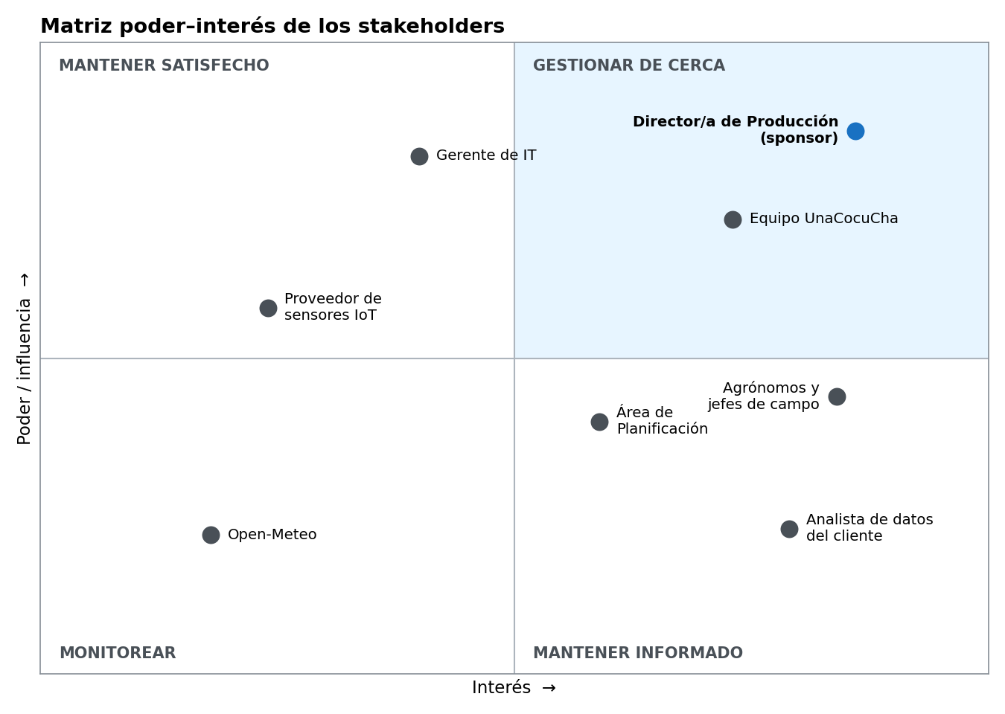
Figura 1. Matriz poder–interés de los stakeholders.
Lectura: el sponsor y el equipo consultor concentran el poder de decisión y el interés, por eso se gestionan de cerca. Los agrónomos y el analista del cliente tienen alto interés pero poca capacidad de decidir: se los mantiene informados y participan validando las reglas de calidad.

5.4 Entregables esperados
- Documento de proyecto (este documento).
- Repositorio Git con el código del pipeline, las reglas de calidad y los tests.
- Pipeline CI/CD funcionando (GitHub Actions).
- Base de datos con capas Bronze, Silver y Gold.
- Dataset final y dashboard con indicadores de calidad.
- Tablero Kanban con evidencia de avance.
- Presentación grupal (15 a 20 minutos) con demo o video.

6. Arquitectura de la solución

6.1 Esquema Medallion
Se utiliza un esquema de tres capas: Fuentes (Open-Meteo API y sensores IoT) → Bronze → Silver → Gold → Dashboards.
Capa | Contenido | Objetivo
Bronze (raw) | Datos tal como fueron recibidos: timestamp, field_id, latitude, longitude, temperature, humidity, soil_moisture, precipitation, wind_speed, source. No se corrigen. | Conservar la fuente original y permitir reprocesar.
Silver (clean & validated) | Ejecución de las reglas de calidad. Cada registro se clasifica como VALID, INVALID o WARNING. Los inválidos van a una estructura de quarantine / rejected data. | Aplicar Data Quality sin contaminar los datos buenos.
Gold (business) | Datos agregados por campo y fecha: temperatura promedio, precipitación total, humedad de suelo y ambiental promedio, cantidad de mediciones, porcentaje de calidad. | Capa que consumen los dashboards.
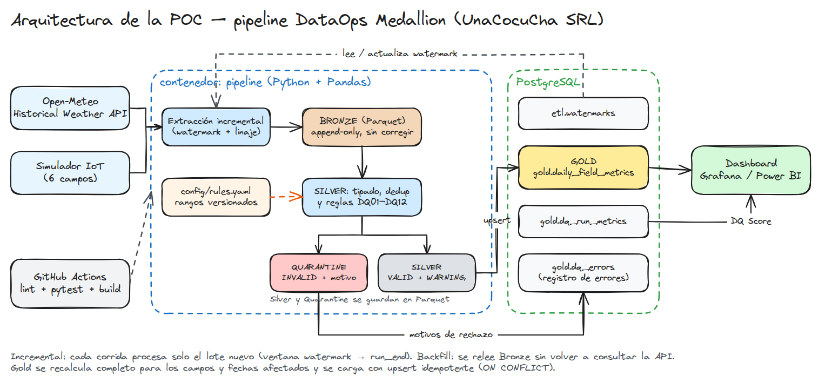
Figura 2. Arquitectura de la POC: fuentes, capas Medallion, PostgreSQL, dashboard y CI/CD.
Cómo fluye un dato:
- Extracción incremental: cada corrida lee el último watermark y trae solo los datos nuevos de Open-Meteo y del simulador IoT, agregando linaje (_batch_id, _ingested_at, _source_system).
- Bronze: se guarda el lote tal cual llegó en Parquet, sin modificarlo nunca (append-only). Permite reprocesar sin volver a llamar a la API.
- Silver: se tipan los datos, se eliminan duplicados y se ejecutan las 12 reglas. Los registros VALID y WARNING van a Silver; los INVALID a Quarantine con el motivo de rechazo.
- Gold: se recalculan los indicadores diarios de los campos y fechas afectados y se cargan en PostgreSQL con upsert idempotente. Los rechazos se registran en gold.dq_errors y el resumen de la corrida en gold.dq_run_metrics.
- Consumo y CI/CD: el dashboard lee solo tablas Gold. Cada cambio de código pasa por GitHub Actions (lint, tests y build de la imagen Docker).
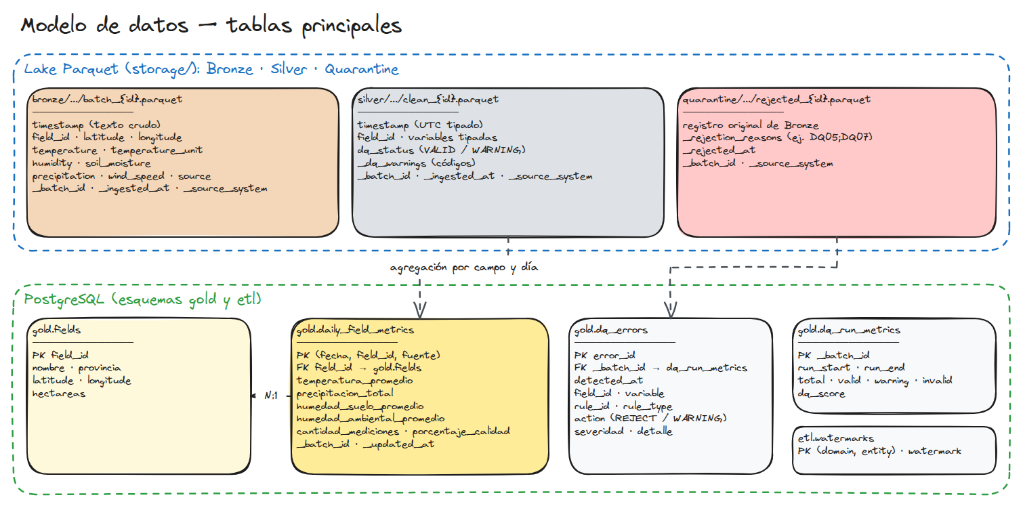
Figura 3. Modelo de datos: archivos Parquet del lake y tablas de PostgreSQL.

6.2 Reglas de Data Quality
ID | Regla | Tipo | Criticidad | Rango inicial / criterio | Acción
DQ01 | timestamp obligatorio | Completitud | Crítica | No nulo ni vacío | Rechazar
DQ02 | field_id obligatorio | Completitud | Crítica | No nulo ni vacío | Rechazar
DQ03 | Timestamp con formato válido | Consistencia | Crítica | ISO 8601 en UTC; no futuro (tolerancia 10 min); posterior al año 2000 | Rechazar
DQ04 | La medición pertenece a un campo existente | Integridad | Crítica | field_id presente en gold.fields (C01 a C06) | Rechazar
DQ05 | Sin registros duplicados | Unicidad | Crítica | Clave (source, field_id, timestamp) única; se conserva el primero | Rechazar
DQ06 | Unidades esperadas | Consistencia | Crítica | Temperatura °C · humedad % · suelo m³/m³ · lluvia mm · viento km/h | Rechazar
DQ07 | Humedad ambiental entre 0% y 100% | Validez | Alta | 0 ≤ humedad ≤ 100 | Rechazar
DQ08 | Precipitación ≥ 0 | Validez | Alta | precipitación ≥ 0 mm | Rechazar
DQ09 | Temperatura dentro de rango | Validez | Alta | Rechazo fuera de −40 a 60 °C; warning fuera de −15 a 45 °C | Rechazar / Warning
DQ10 | Humedad del suelo dentro de rango | Validez | Alta | Rechazo fuera de 0 a 1 m³/m³; warning fuera de 0,02 a 0,60 m³/m³ | Warning / Rechazar
DQ11 | Sin períodos inesperados sin datos | Completitud | Media | Hueco ≥ 30 min (2 lecturas seguidas de 15 min) por campo y variable | Warning
DQ12 | Sin cambios anormales entre mediciones consecutivas | Anomalía | Media | Temperatura > 8 °C/h · humedad > 40 puntos/h · suelo > 0,15 m³/m³ por hora | Warning
Orden por criticidad: Crítica = el registro no se puede usar ni identificar (bloquea siempre); Alta = el valor es físicamente imposible o inconsistente; Media = el dato se publica pero queda marcado para revisión.
Rangos iniciales: son valores de arranque para la zona pampeana, pensados para que la POC funcione. Se validan con los ingenieros agrónomos del cliente en el taller de reglas de la semana 2 y quedan en el archivo config/rules.yaml, versionado en Git: cambiar un umbral no requiere modificar el código (RNF06).

7. Estructura del proyecto

7.1 Desglose del trabajo (EDT)
Identificación de tareas principales, sub-tareas y responsables.
Código | Tarea / sub-tarea | Responsable | Semana
1 | Gestión del proyecto | PM | S1–S6
1.1 | Plan de proyecto, EDT y cronograma | PM | S1–S2
1.2 | Tablero Kanban en ClickUp y seguimiento semanal | PM | S1–S6
1.3 | Riesgos, recursos y costos | PM | S4–S5
2 | Relevamiento y definición de reglas | QA / Data Quality | S1–S2
2.1 | Relevamiento del problema y stakeholders | PM + QA | S1
2.2 | Taller de reglas y rangos con los agrónomos | QA / Data Quality | S2
3 | Diseño de arquitectura | Data Engineer | S2–S3
3.1 | Arquitectura Medallion y modelo de datos | Data Engineer | S2
3.2 | Estructura del repositorio y convenciones Git | DevOps / CI-CD | S2–S3
4 | Ingesta (API y simulador) | Data Engineer | S3–S4
4.1 | Conector Open-Meteo con carga incremental (watermark) | Data Engineer | S3
4.2 | Simulador de sensores IoT con errores inyectados | Data Engineer | S3
4.3 | Escritura en Bronze (Parquet + linaje) | Data Engineer | S4
5 | Capas Bronze / Silver / Gold | Data Engineer | S4–S5
5.1 | Silver: tipado, deduplicación y quarantine | Data Engineer | S4
5.2 | Gold: indicadores diarios y upsert en PostgreSQL | Data Engineer | S5
6 | Tests y reglas de calidad | QA / Data Quality | S3–S5
6.1 | Implementación de las reglas DQ01–DQ12 | QA / Data Quality | S3–S4
6.2 | Tests Pytest por regla y de punta a punta | QA / Data Quality | S4–S5
6.3 | Métricas: Data Quality Score y registro de errores | QA / Data Quality | S5
7 | CI/CD | DevOps / CI-CD | S3–S6
7.1 | Docker y docker-compose (PostgreSQL + pipeline) | DevOps / CI-CD | S3
7.2 | GitHub Actions: lint, tests y build de la imagen | DevOps / CI-CD | S4
7.3 | Ejecución programada y deploy del pipeline | DevOps / CI-CD | S5–S6
8 | Dashboard | QA / Data Quality | S5–S6
8.1 | Dashboard sobre Gold con indicadores de calidad | QA / Data Quality | S5–S6
9 | Documentación y presentación | PM + todos | S5–S6
9.1 | Documento final de proyecto | PM | S5–S6
9.2 | Video demo y slides | Todos | S6
9.3 | Ensayo de la presentación oral | Todos | S6
Semanas: S1 = 29/9 · S2 = 6/10 · S3 = 13/10 · S4 = 20/10 · S5 = 27/10 · S6 = 3/11 al 10/11. Los paquetes (en gris) agrupan sus sub-tareas; cada sub-tarea es una tarjeta del tablero Kanban.

7.2 Cronograma
Duración total: 6 semanas (del 29/9/2026 al 10/11/2026).
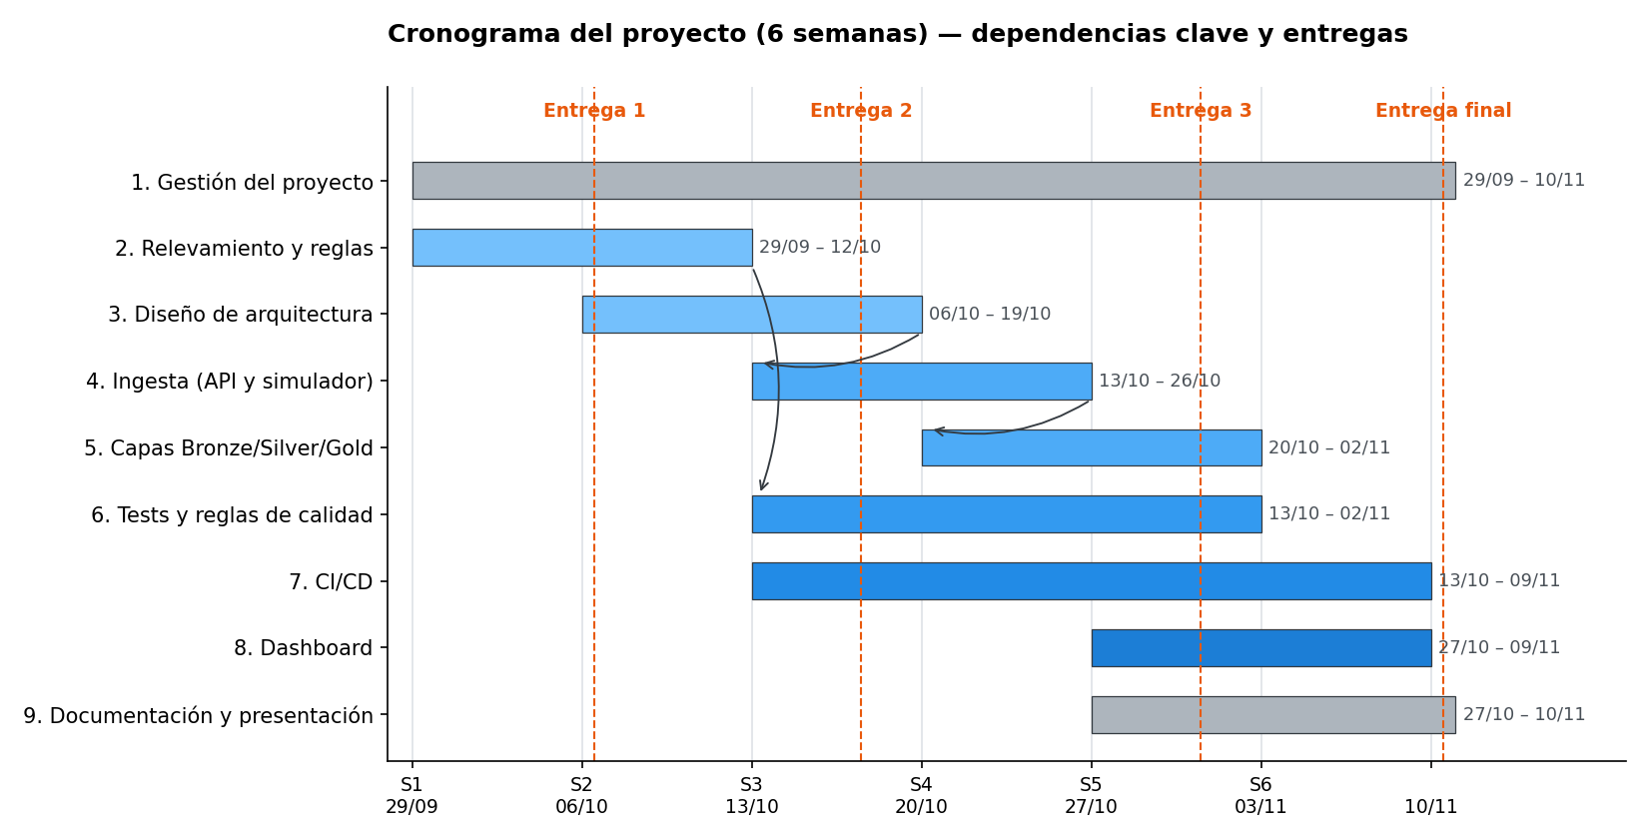
Figura 4. Diagrama de Gantt con las dependencias clave y las entregas del TP.
Dependencias clave: las reglas (6) se implementan después del taller con los agrónomos (2); la ingesta (4) necesita la arquitectura definida (3); las capas Silver y Gold (5) se construyen sobre la ingesta (4); el dashboard (8) se conecta cuando Gold tiene datos. CI/CD (7) arranca temprano para que todo el código nuevo ya pase por los tests.

7.3 Hitos y fechas de entrega
Hito | Fecha
Entrega parcial 1: tema, posicionamiento del equipo, objetivos y mapa de stakeholders (borrador) | Semana del 29/9 al 6/10
Entrega parcial 2: EDT, cronograma preliminar y tablero Kanban en funcionamiento | Semana del 13/10 al 17/10
Hito técnico: repositorio, Docker y pipeline de CI (lint + tests) funcionando | 19/10
Hito técnico: ingesta de Open-Meteo y del simulador cargando Bronze | 23/10
Hito técnico: capa Silver con las 12 reglas y quarantine | 26/10
Entrega parcial 3: riesgos y mitigación, recursos y costos, herramientas seleccionadas, avance del documento | Semana del 27/10 al 31/10
Hito técnico: Gold en PostgreSQL y dashboard conectado | 2/11
Hito técnico: demo grabada y documento en revisión final | 7/11
Entrega final: documento de proyecto + presentación oral | 10 de noviembre de 2026
Referencia: en azul, los hitos técnicos internos del equipo; el resto son las entregas que pide la cátedra.

7.4 Tablero Kanban de seguimiento
Las tareas de la EDT se organizan en un tablero con las columnas: Por hacer / En curso / A validar / Completado, actualizado semanalmente durante las 6 semanas.
Herramienta: ClickUp, con una vista de tablero por estado. Cada sub-tarea de la EDT es una tarjeta con responsable, semana y etiqueta del paquete de trabajo (1 a 9).
- Columnas: Por hacer → En curso → A validar → Completado.
- Regla de trabajo: una tarjeta pasa a Completado solo si otro integrante la revisó (en el código, con un pull request aprobado).
- Evidencia: captura del tablero cada viernes, guardada en la carpeta docs/kanban del repositorio y agregada como anexo.
Link al tablero: [agregar link de ClickUp]

8. Recursos y costos

8.1 Recursos
Tipo | Recurso | Detalle
Humanos | 4 integrantes: Project Manager, Data Engineer, QA / Data Quality y DevOps / CI-CD | 430 horas en 6 semanas: PM 80 h · Data Engineer 140 h · QA 110 h · DevOps 100 h
Tecnológicos | Python 3.11, Pandas, PyArrow (Parquet), PostgreSQL 16, Pytest, Docker, GitHub + GitHub Actions, Grafana (o Power BI), Open-Meteo API, ClickUp | Todos gratuitos u open source. La POC corre en forma local con Docker: no hay costo de nube.
Materiales | 4 notebooks del equipo, conexión a internet, cuentas de GitHub y ClickUp | Equipos propios del equipo; se imputa un costo de uso prorrateado.
Supuesto de horas: dedicación de 15 a 25 horas semanales por integrante durante 6 semanas, según la carga de cada rol en la EDT.

8.2 Estimación de costos
Concepto | Cantidad | Costo unitario | Total
Honorarios Project Manager | 80 h | USD 30/h | USD 2.400
Honorarios Data Engineer | 140 h | USD 28/h | USD 3.920
Honorarios QA / Data Quality | 110 h | USD 22/h | USD 2.420
Honorarios DevOps / CI-CD | 100 h | USD 28/h | USD 2.800
Licencias (GitHub, ClickUp, Grafana, PostgreSQL) | Planes gratuitos / open source | USD 0 | USD 0
Infraestructura (POC local con Docker) | — | USD 0 | USD 0
Uso de equipos y conectividad | 4 personas × 2 meses | USD 25/mes | USD 200
Subtotal |  |  | USD 11.740
Contingencia (10%) |  |  | USD 1.174
TOTAL |  |  | USD 12.914
Supuestos: valores en dólares estadounidenses (USD), como suelen cotizar las consultoras de datos en Argentina; tarifas por hora según el rol; herramientas en sus planes gratuitos; la POC corre local, por eso no hay costo de nube. Si el dashboard se hiciera en Power BI Pro, se suman USD 14 por usuario por mes.
Distribución de los honorarios por fase:
Fase | Horas | % del esfuerzo | Costo
Relevamiento y diseño (paquetes 2 y 3) | 70 h | 16% | USD 1.879
Construcción del pipeline (4, 5 y 6) | 200 h | 47% | USD 5.367
CI/CD y dashboard (7 y 8) | 90 h | 21% | USD 2.415
Gestión y documentación (1 y 9) | 70 h | 16% | USD 1.879
Total honorarios | 430 h | 100% | USD 11.540

Para producción (fuera de la POC): una VM chica en la nube para el pipeline y PostgreSQL costaría del orden de USD 40 a 60 por mes, a validar con el área de IT del cliente.

9. Gestión de riesgos

9.1 Metodología
Cada riesgo se evalúa con probabilidad e impacto en una escala de 1 (muy bajo) a 5 (muy alto). Exposición = Probabilidad × Impacto. Exposición 1-6: riesgo bajo (aceptar/monitorear); 8-12: medio (mitigar); 15-25: alto (mitigar o evitar de forma prioritaria).

9.2 Registro de riesgos
ID | Descripción | Prob. | Imp. | Expos. | Estrategia / mitigación | Dueño
R01 | Rangos de calidad mal definidos: se rechazan datos buenos o pasan errores sin detectar | 4 | 4 | 16 | Mitigar: rangos iniciales documentados, taller con los agrónomos en S2 y reglas dudosas como Warning hasta calibrarlas. | QA
R02 | Alcance excesivo (scope creep): pedidos de incidentes, ML o nuevas fuentes | 4 | 3 | 12 | Evitar: alcance y fuera de alcance escritos (5.1 y 5.2); todo cambio se acuerda con el sponsor. | PM
R03 | Poca experiencia del equipo con CI/CD, Parquet o Great Expectations | 3 | 4 | 12 | Mitigar: CI mínimo desde S3, programación en pares, plantillas de código reutilizables y tests propios con Pytest. | DevOps
R04 | Poca disponibilidad del equipo (parciales, trabajo) | 4 | 3 | 12 | Mitigar: un backup por tarea, seguimiento semanal en ClickUp y holgura en la semana 6. | PM
R05 | Exposición de credenciales en el repositorio | 2 | 5 | 10 | Evitar: archivo .env fuera de Git, GitHub Secrets en el pipeline y escaneo de secretos activado. | DevOps
R06 | Datos simulados poco realistas | 3 | 3 | 9 | Mitigar: calibrar el simulador con datos reales de Open-Meteo de la misma zona y validar con el cliente. | Data Engineer
R07 | Errores detectados sin seguimiento formal (la gestión de incidentes queda fuera de alcance) | 3 | 3 | 9 | Aceptar: registro en gold.dq_errors y revisión semanal; el proceso formal queda como recomendación. | QA
R08 | Caídas, cambios o límites de uso de la API de Open-Meteo | 2 | 4 | 8 | Mitigar: Bronze conserva lo descargado, reintentos automáticos y backfill desde Bronze sin volver a llamar a la API. | Data Engineer
R09 | Pipeline lento (más de 5 minutos por corrida) | 2 | 2 | 4 | Aceptar y monitorear: procesar solo el lote nuevo (watermark) y usar Parquet columnar. | Data Engineer
Colores: Prob. = probabilidad; Imp. = impacto; Expos. = exposición (Prob. × Imp.); Dueño = rol responsable. Rojo = riesgo alto (15 a 25); amarillo = medio (8 a 12); verde = bajo (1 a 6). El registro se revisa en la reunión semanal y se actualiza en ClickUp.

10. Herramientas y buenas prácticas

10.1 Stack tecnológico del pipeline
Componente | Tecnología propuesta
Fuente meteorológica | Open-Meteo Historical Weather API
Lenguaje | Python
Procesamiento | Pandas / Polars
Base de datos | PostgreSQL
Data Quality | Great Expectations o tests propios con Pytest
Versionado | Git + GitHub
CI/CD | GitHub Actions
Orquestación | Apache Airflow (opcional)
Dashboard | Power BI / Grafana
Contenedores | Docker
Documentación | Markdown / GitHub
Para mantener la POC simple, el stack inicial es: Python + PostgreSQL + Pytest + GitHub Actions + Docker + Power BI/Grafana. Airflow queda como componente opcional para demostrar orquestación.
[Completar] Justificar cada elección (por qué esa herramienta y no otra) y decidir cuáles son obligatorias y cuáles opcionales.

10.2 Herramientas de gestión y colaboración
[Completar] Seleccionar y justificar las herramientas de gestión de proyectos y colaboración (Trello/Jira/Miro para Kanban, MS Project o similar para el Gantt, Teams/WhatsApp/Discord para comunicación, Drive/GitHub para documentación).

10.3 Buenas prácticas de trabajo en equipo
[Completar] Definir: repositorio compartido para la documentación, plan de comunicación interna, cadencia de reuniones de seguimiento (ej.: una semanal), registro de decisiones (actas o bitácora) y convenciones de Git (ramas por funcionalidad, revisión cruzada de código, commits descriptivos).

11. Prueba de concepto (POC)
[Completar] Describir la POC que se mostrará en la demo: qué datos se ingestan, qué reglas se ejecutan, cómo se ve el resultado en cada capa, evidencia de un test que falla y luego pasa en el pipeline CI/CD, y el dashboard final. Incluir capturas o link a un video/repositorio.

12. Conclusiones

12.1 Beneficios esperados
[Completar] Exponer los beneficios de implementar el plan (datos confiables, menos corrección manual, decisiones más rápidas, trazabilidad, reproducibilidad).

12.2 Limitaciones y recomendaciones
[Completar] Reconocer limitaciones (datos simulados, alcance de POC, sin alta disponibilidad, sin gestión de incidentes formal) y recomendar próximos pasos (integrar sensores reales, incorporar orquestación, gestión de incidentes de calidad de datos, ampliar reglas).

